第五部分 交变电流
专题5.11 光敏电阻热敏电阻引起的理想变压器动态变化
一．选择题
1．（3分）（2019广东深圳中学模拟）在如图甲所示的电路中，理想变压器原、副线圈匝数比为10：1，ab两端接入图乙所示的电压，副线圈接火灾报警系统（报警器未画出），图中电压表和电流表均为理想电表，D为理想二极管，R₀为定值电阻，L为电阻恒定的指示灯，R_{T}为热敏电阻，其阻值随温度的升高而减小．下列说法中正确的是（ ）
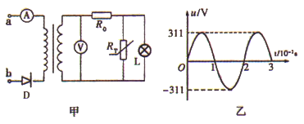
A．电压表的示数为22V B．若R_{T}处出现火灾时，电压表示数将变大
C．若R_{T}处出现火灾时，电流表示数将变大 D．若R_{T}处出现火灾时，指示灯L将变暗
2.（2019山西质量检测）(多选)如图所示，R是一个光敏电阻，其阻值随光照强度的增加而减小，理想变压器原、副线圈的匝数比为10∶1，电压表和电流表均为理想交流电表，从某时刻开始在原线圈两端加上交变电压，其瞬时值表达式为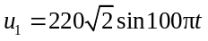(V)，则( )
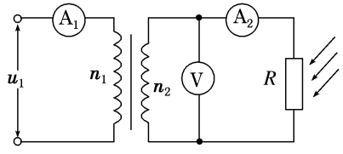
A．电压表的示数为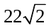V
B．在天逐渐变黑的过程中，电流表A₂的示数变小
C．在天逐渐变黑的过程中，电流表A₁的示数变大
D．在天逐渐变黑的过程中，理想变压器的输入功率变小
3.(多选)(2018·山东省临沂市一模)如图甲所示的电路中，理想变压器原、副线圈匝数比为20∶1，图中电表均为理想电表，R为光敏电阻(其阻值随光强增大而减小)，L₁和L₂是两个完全相同的灯泡.原线圈接入如图乙所示的正弦交流电压u，下列说法正确的是( )
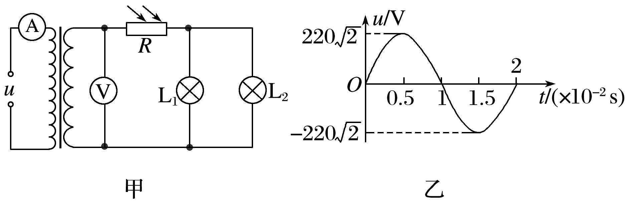
A.交流电压的频率为50 Hz B.电压表的示数为11 V
C.当照射R的光强增大时，电流表的示数变大 D.若L₁的灯丝烧断后，电压表的示数会变小
4. (2018·山西省重点中学协作体期末)如图甲为理想变压器的示意图，其原、副线圈的匝数比为4∶1，电压表和电流表均为理想电表，R_{t}为阻值随温度升高而变小的热敏电阻，R₁为定值电阻.若发电机向原线圈输入如图乙所示的正弦交流电.下列说法中正确的是( )
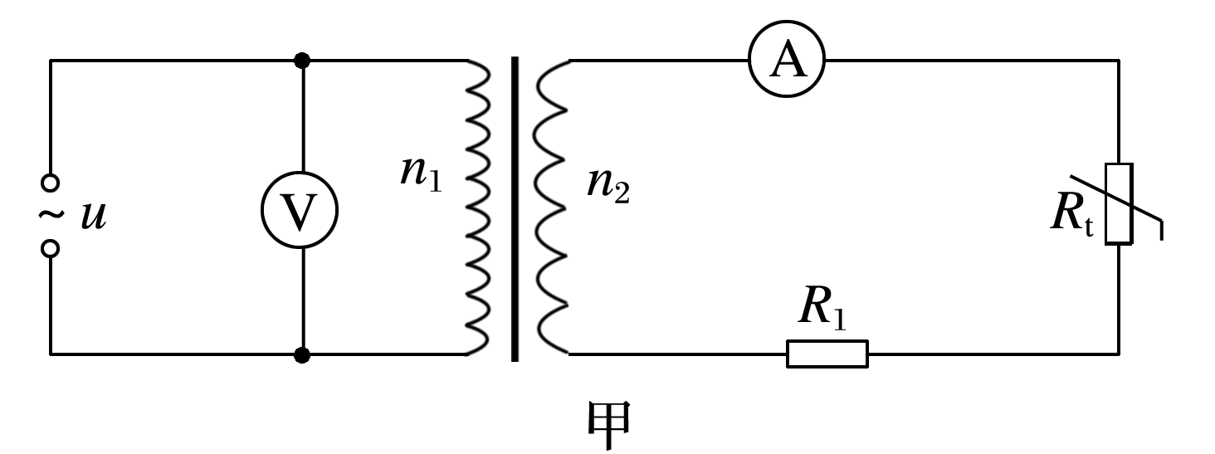
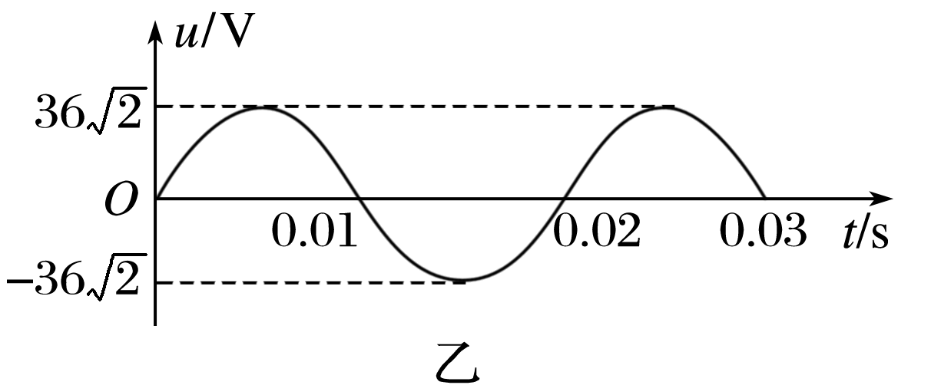
A.输入变压器原线圈的交流电压的瞬时值表达式为u＝36sin 50πt V
B.变压器原、副线圈中的电流之比为4∶1
C.t＝0.01 s时，发电机的线圈平面位于中性面
D.R_{t}温度升高时，变压器的输入功率变小
5．(多选)(2017·广州模拟)如图所示，R是一个光敏电阻，其阻值随光照强度的增加而减小。理想变压器原、副线圈的匝数比为10∶1，电压表和电流表均为理想交流电表，从某时刻开始在原线圈两端加上交变电压，其瞬时值表达式为u₁＝220sin 100πt(V)，则( )
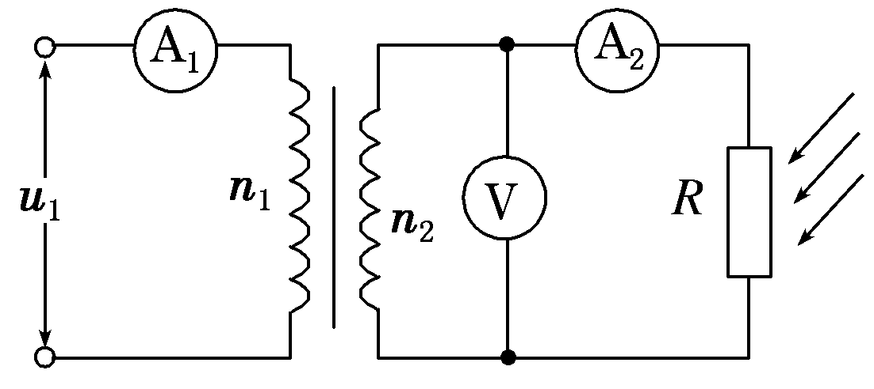
A．电压表的示数为22 V
B．在天逐渐变黑的过程中，电流表○的示数变小
C．在天逐渐变黑的过程中，电流表○的示数变大
D．在天逐渐变黑的过程中，理想变压器的输入功率变小
6.如图甲所示，理想变压器原、副线圈的匝数比为4∶1，电压表和电流表均为理想电表，原线圈接如图乙所示的正弦交流电，图中R′为热敏电阻(温度升高时其电阻减小)，R为定值电阻．下列说法正确的是( )
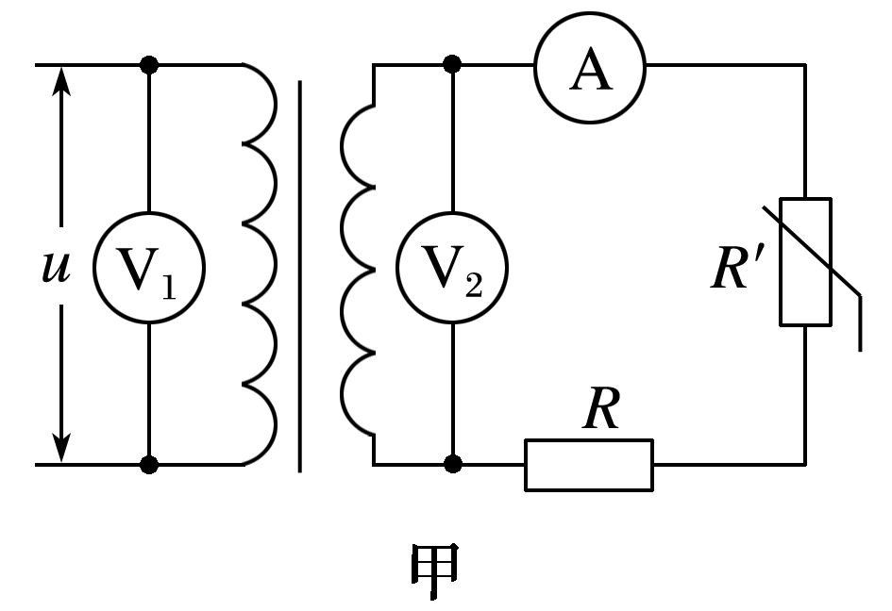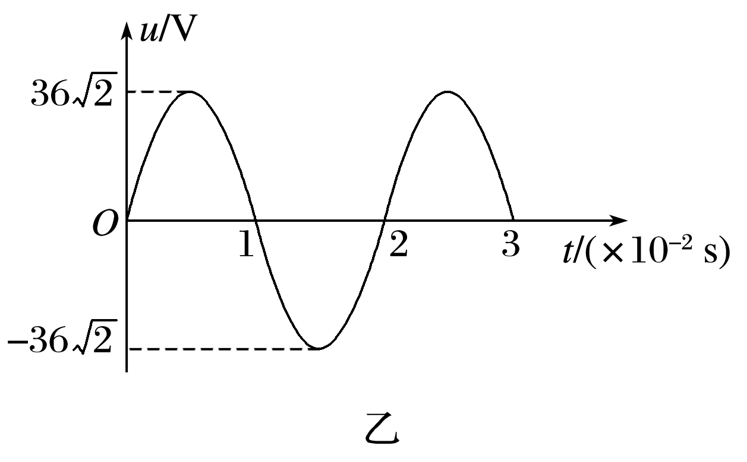
A．电压表的示数为9 V
B．原线圈两端电压的瞬时值表达式为u＝36sin 50πt V
C．R′处温度升高时，电流表的示数变大，电压表的示数变大
D．变压器原线圈的输入功率和副线圈的输出功率之比为1∶4
7．（2016高考海南物理）图（a）所示，理想变压器的原、副线圈的匝数比为4∶1，R_{T}为阻值随温度升高而减小的热敏电阻，R₁为定值电阻，电压表和电流表均为理想交流电表。原线圈所接电压u随时间t按正弦规律变化，如图（b）所示。下列说法正确的是（ ）
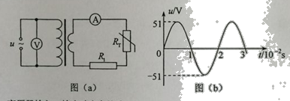
A．变压器输入、输出功率之比为4∶1
B．变压器原、副线圈中的电流强度之比为1∶4
C．u随t变化的规律为u=51sin(50πt) （国际单位制）
D．若热敏电阻R_{T}的温度升高，则电压表的示数不变，电流表的示数变大
8.（2018洛阳一模）在如图所示的含有理想变压器的电路中，变压器原、副线圈匝数比为20：1，图中电表均为理想交流电表，R为光敏电阻（其阻值随光强增大而减小），L_{l}和L₂是两个完全相同的灯泡．原线圈接入如图乙所示的正弦交流电压u，下列说法正确的是（ ） 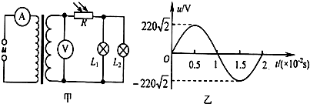
A．交流电的频率为50Hz B．电压表的示数为22V
C．当照射R的光强增大时，电流表的示数变大 D．若L_{l}的灯丝烧断后，电压表的示数会变大
9.（2019浙江杭州模拟）在匀强磁场中有一不计电阻的矩形线圈，绕垂直磁场的轴匀速转动，产生如图甲所示的正弦交流电，把该交流电接在图乙中理想变压器的A、B两端，电压表和电流表均为理想电表，Rt为热敏电阻（温度升高时其电阻减小），R为定值电阻。下列说法正确的是（ ）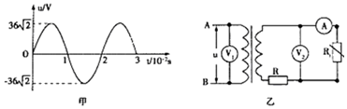
A．在t＝0.01s时，穿过该矩形线圈的磁通量的变化率为零
B．变压器原线圈两端电压的瞬时值表达式为u＝36sin50πt（V）
C．Rt处温度升高时，由于变压器线圈匝数比不变，所以电压表V₁、V₂的比值不变
D．Rt处温度升高时，电流表的示数变小，变压器输入功率变大

